Documento de Teste de Software

Bunker Solutions

# **Relatório do Teste:**

**Nome do Caso de Testes**: Validar View Entrada de Produtos Ciclo 2

**Resultado Esperado:** Após a entrada do produto cadastro, deverá mostrar produto de entrada.

|  |  |
| --- | --- |
| **Projeto** | &Comercial |
| **ID do Teste** | BS-006 |
| **Prioridade** | Media |
| **Data** | 23/10/2020 |
| **Tester** | Marcos Souza |

# **Steps:**

1. **Acessar o link http://34.70.245.32:3389/** 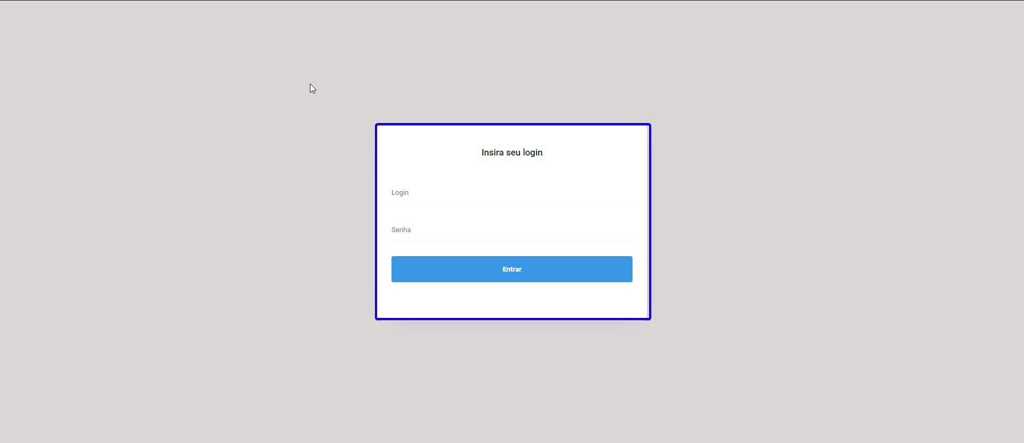
2. **Acessar “Login”** 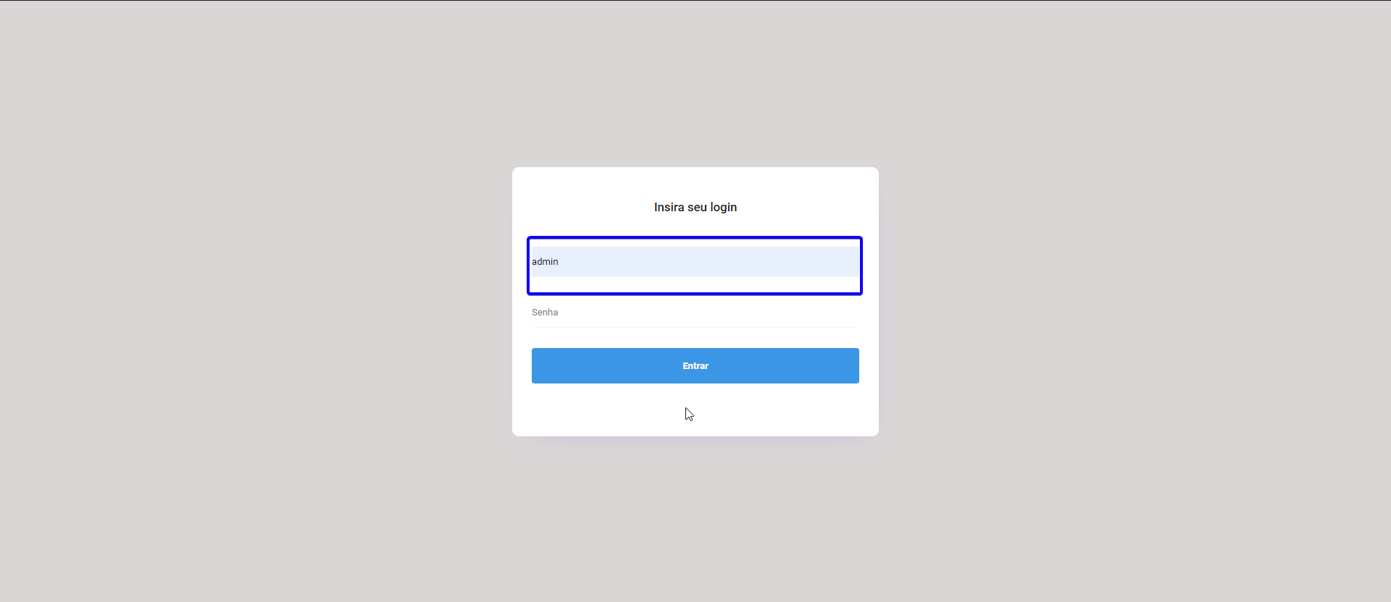
3. **Digitar “Senha”** 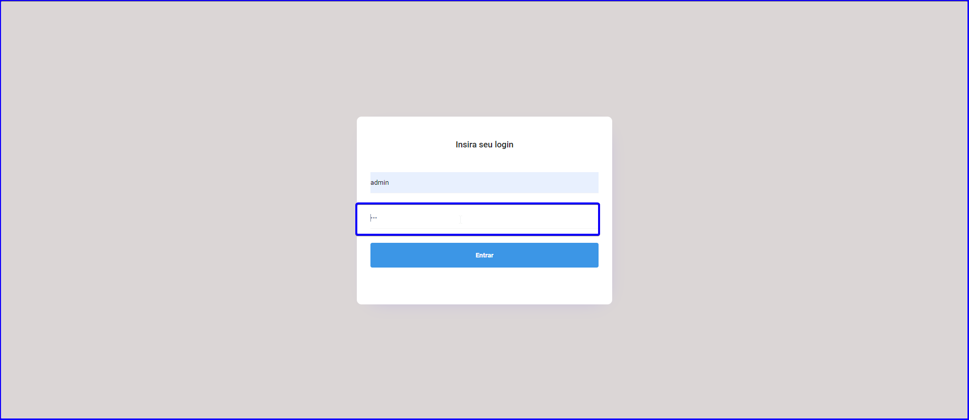
4. **Clicar no botão “Entrar”** 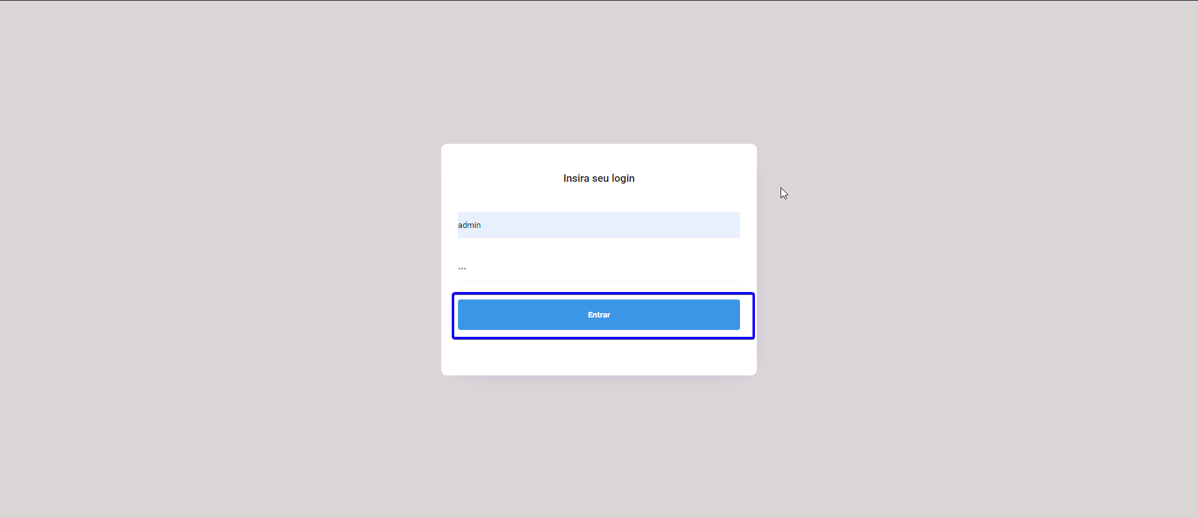
5. **No Menu Principal, clicar no menu “Estoque” e selecionar a opção “Produtos”** 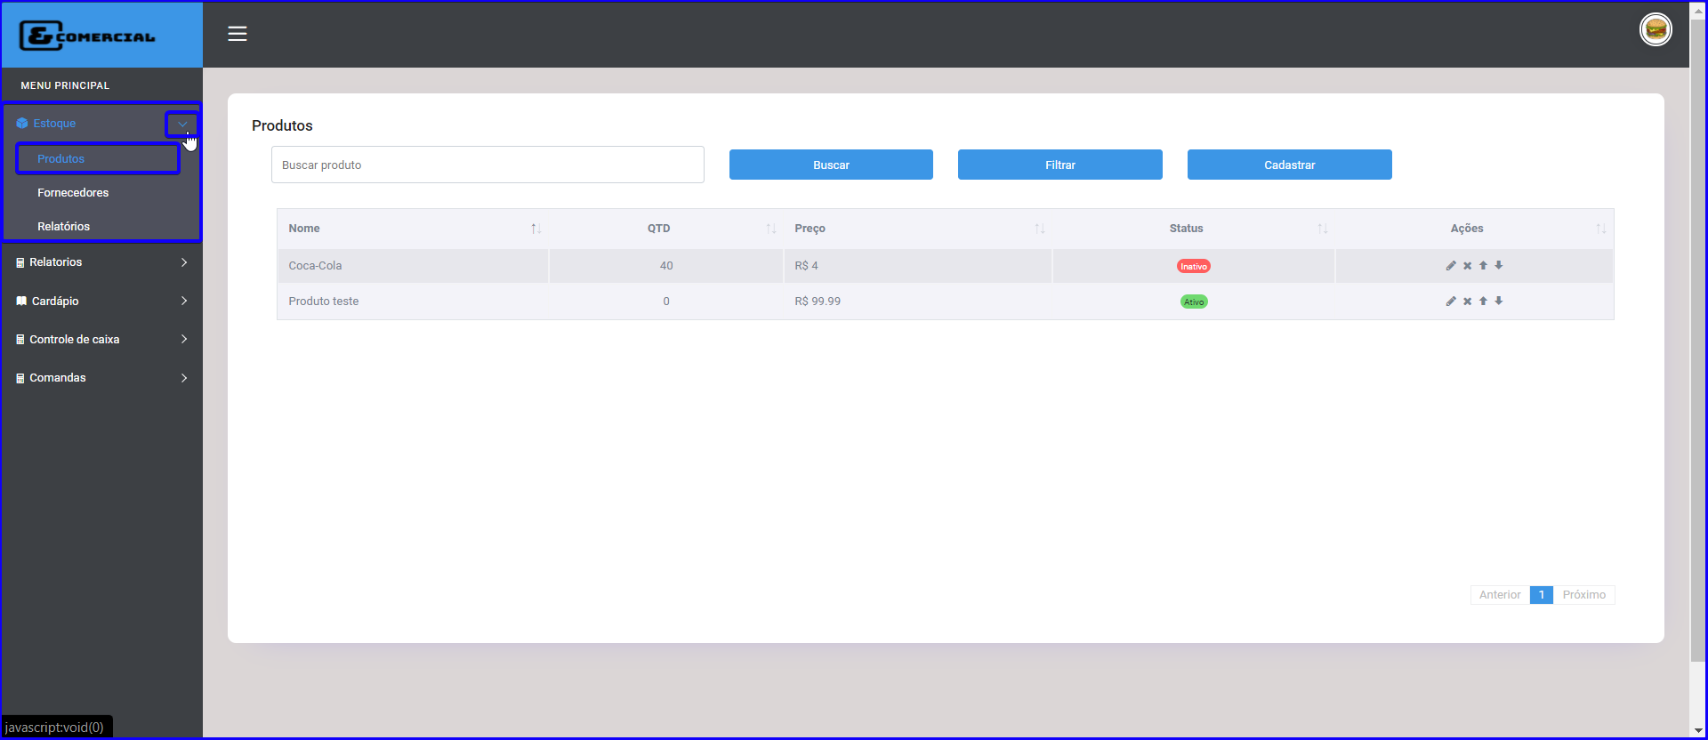
6. **Em Produtos digitar a palavra no campo “Produto Teste”** 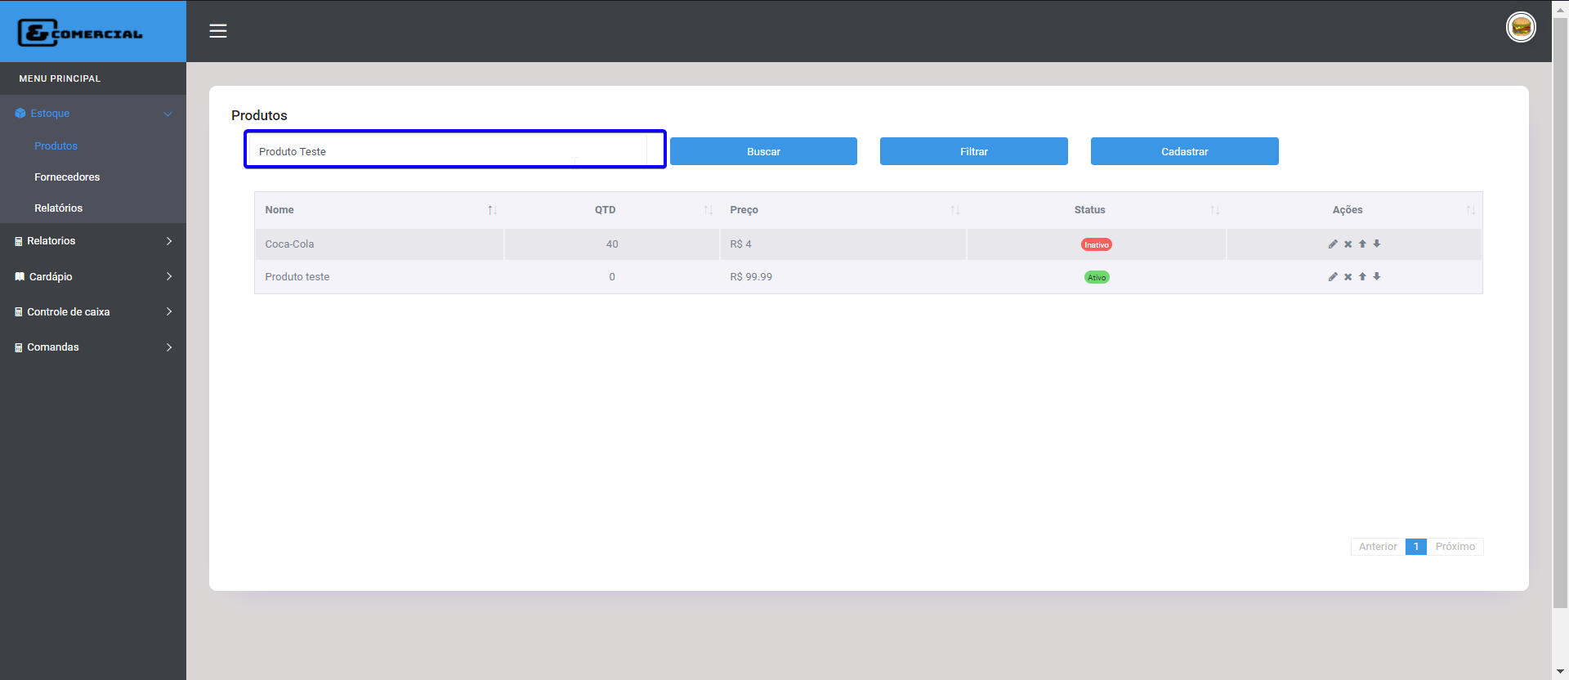
7. **Clicar no botão “Buscar”** 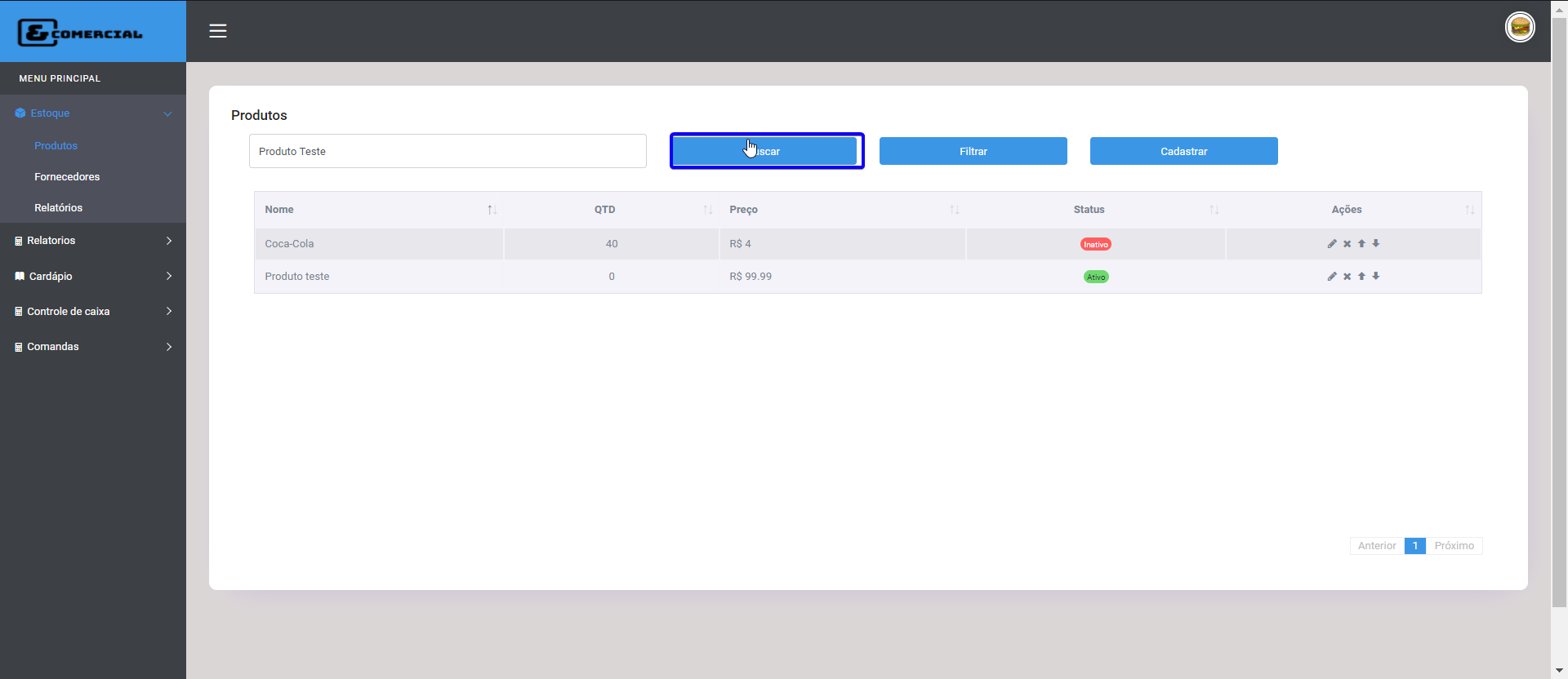
8. **Clicar na opção do [Seta para cima]** 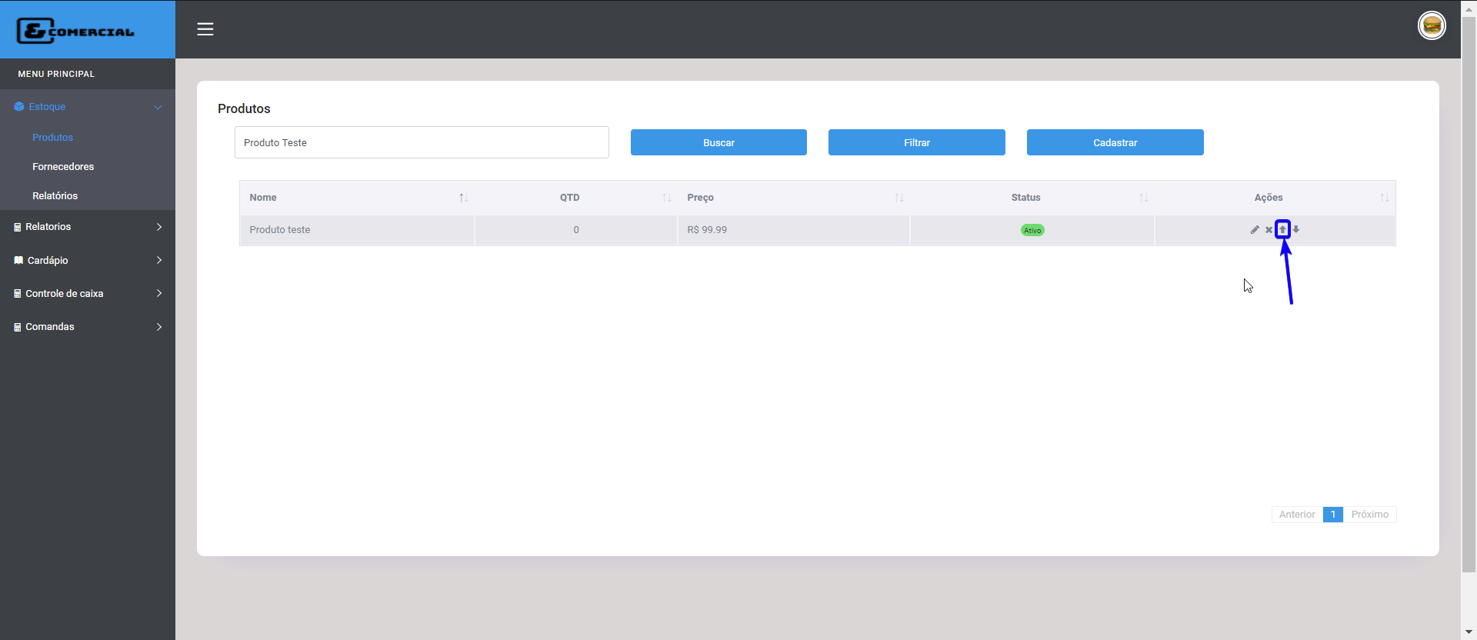
9. **Verificar tela “Entrada”** 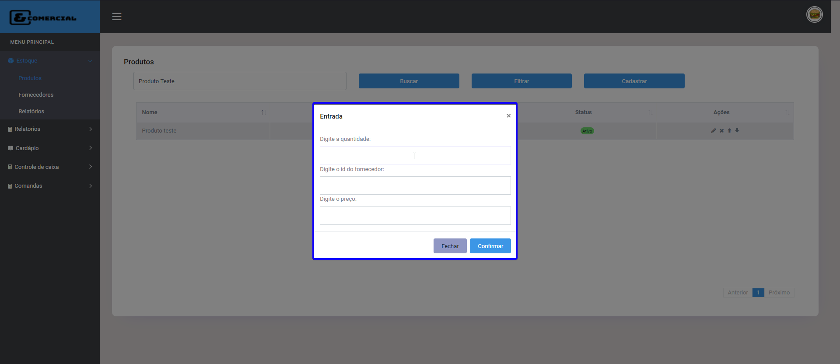
10. **Digitar no campo “quantidade”** 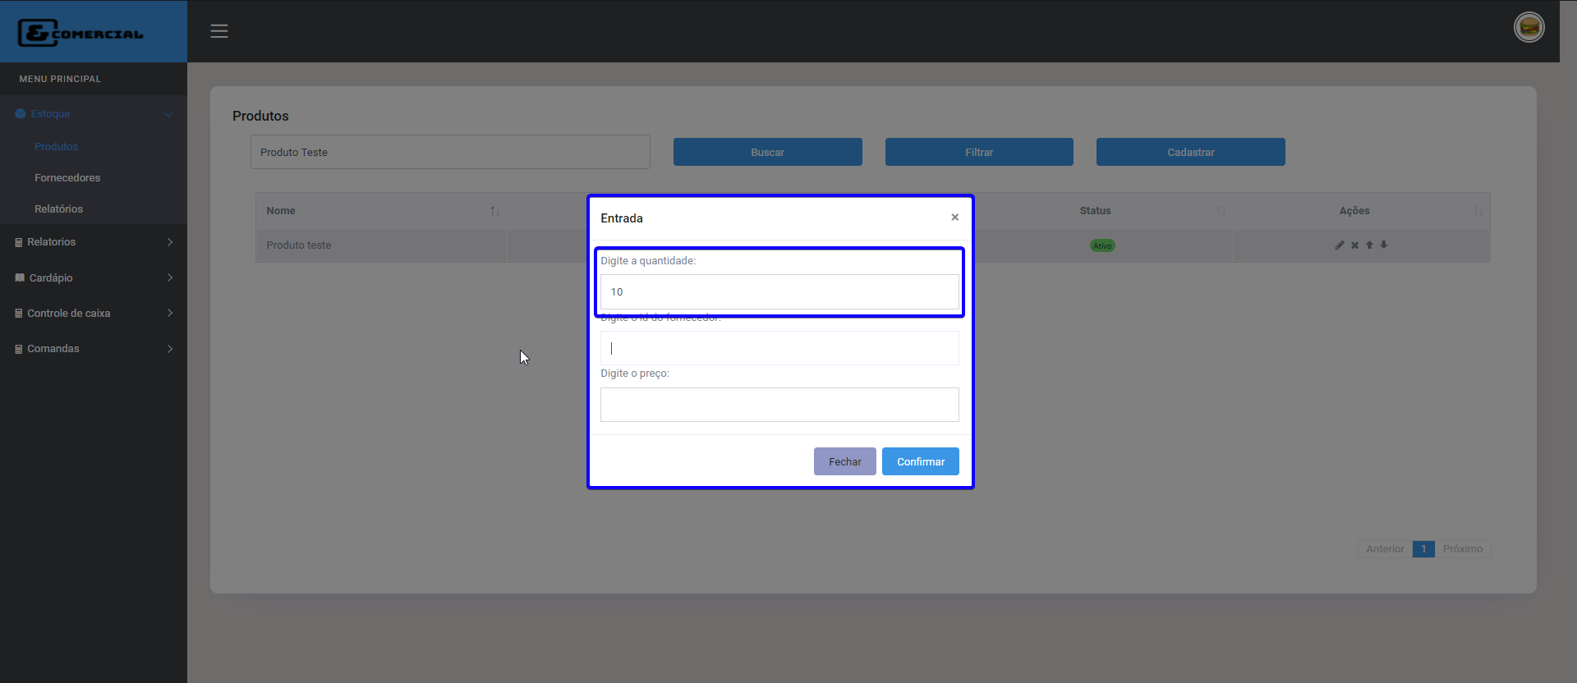
11. **Digitar no campo “fornecedor”** 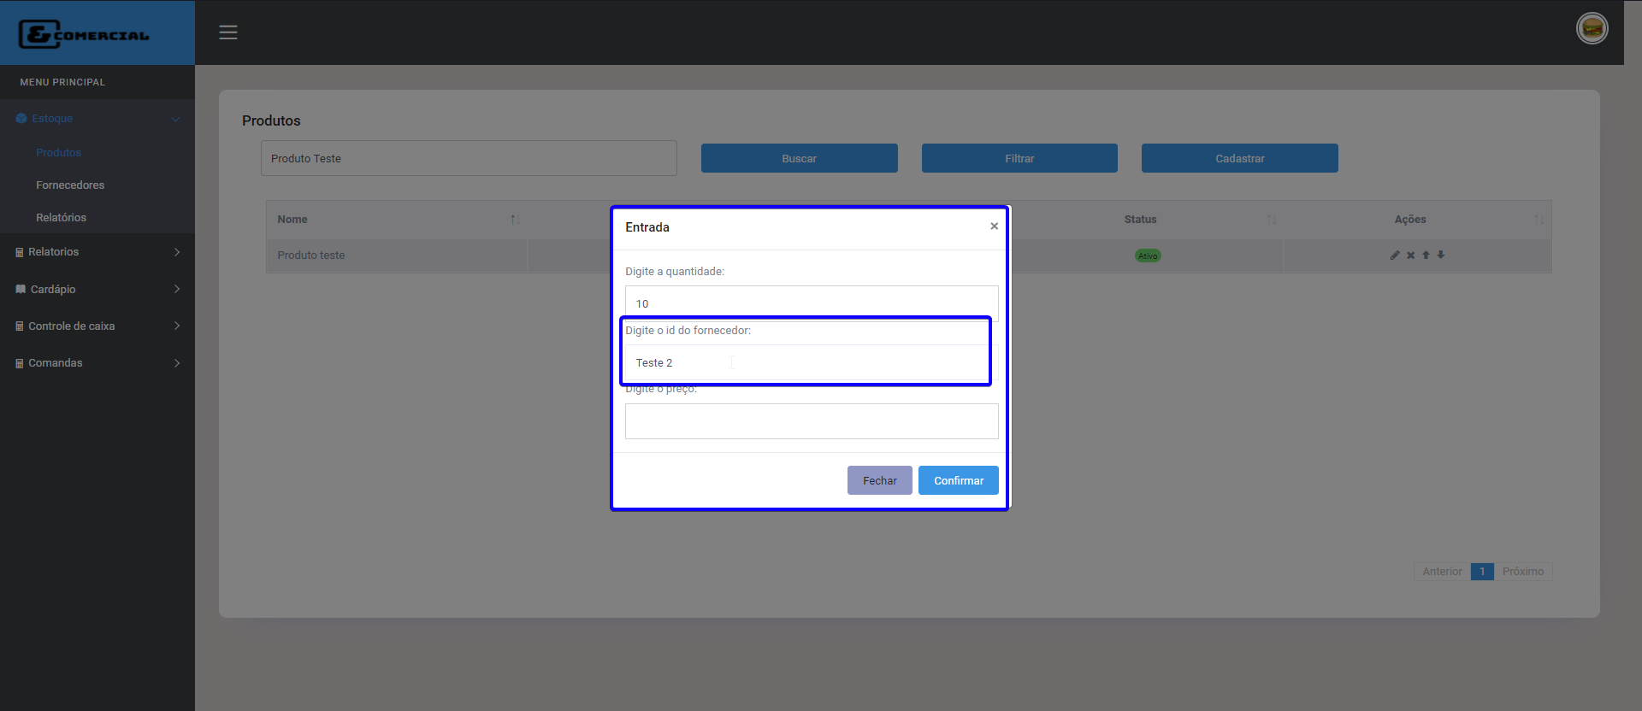
12. **Digitar no campo “preço”** 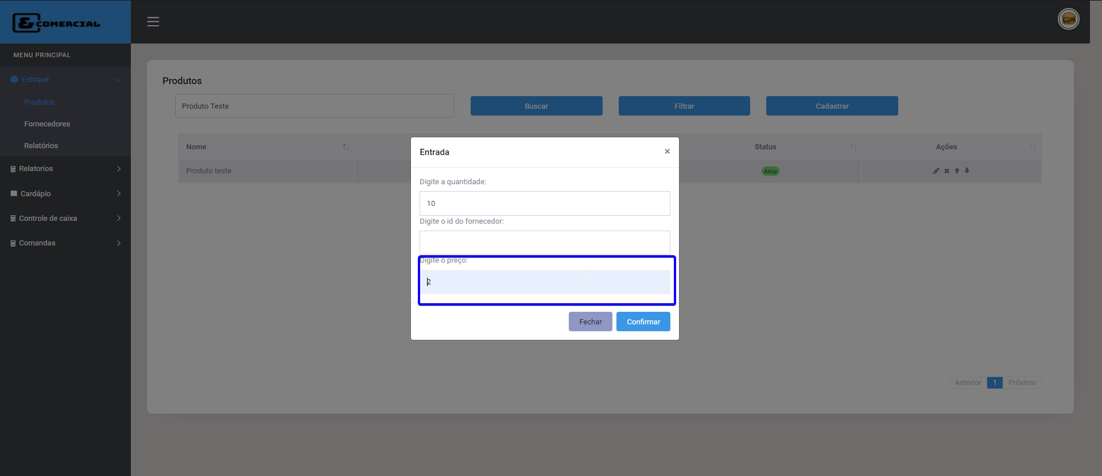
13. **Clicar no botão “Confirmar”** 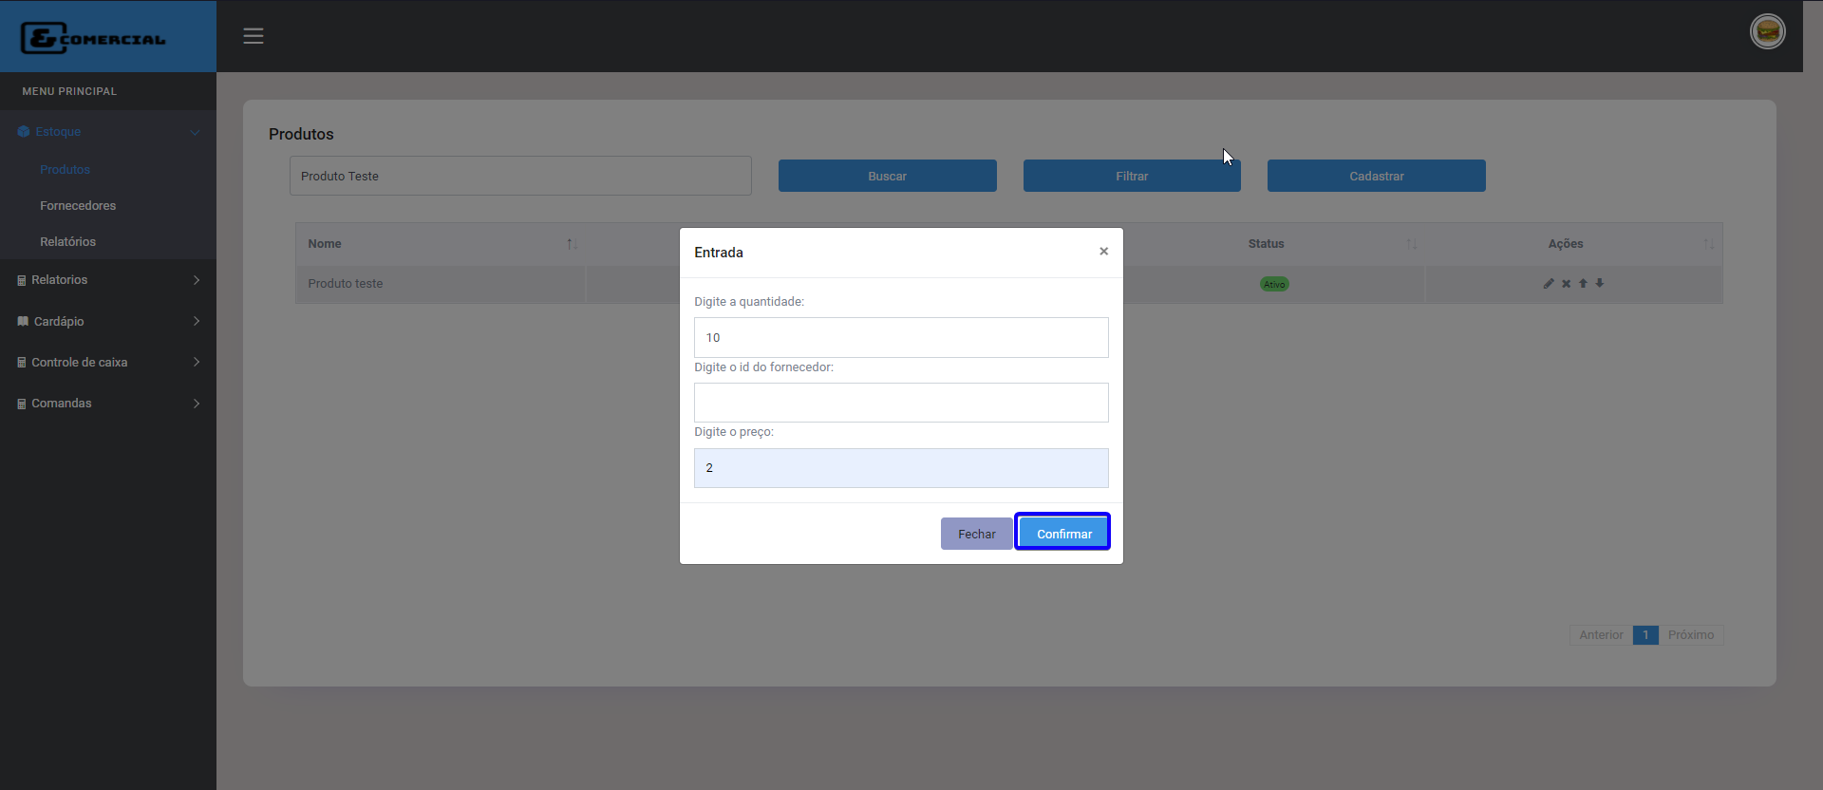
14. **Clicar no botão “Fechar”** 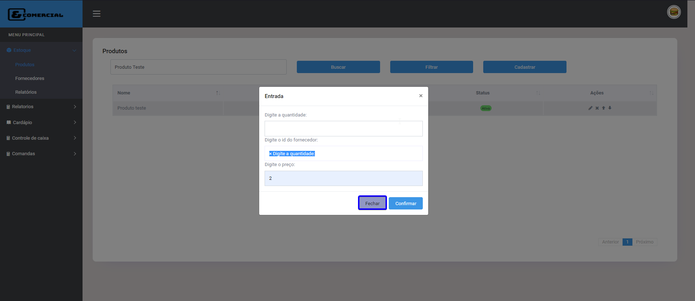
15. **No menu principal clicar opção “Relatórios” e clicar em “entrada/saída”** 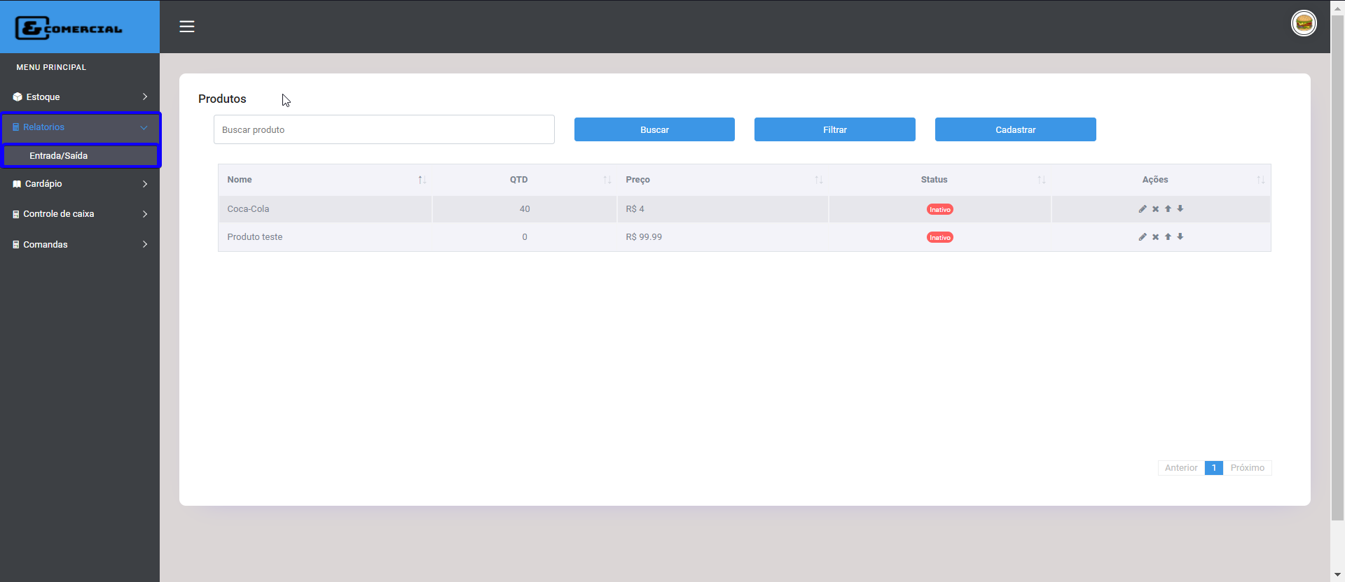
16. **Verificar produto atualizado**

# **Relatório de Bugs**

Nenhum ocorrido

# 

# **Conclusão:**

Quantidade de Passos Executados: 16

Quantidade de Passos Falhados: 0

traço curto